

**大三·同心同行**•  **DAILY LIFEmmexport1594010006013**

↓↓↓

**2025/4/17**

我们的主题——《人们的工作》

mmexport1594010011544

** 01 来园情况 **

1.**来园人数**：今日来园幼儿30人。

2.**来园情况：**今天我们班小朋友都准时来园了，非常棒哦！

3.**早点内容**：今天吃的点心是鲜牛奶、饼干、坚果。孩子们能够自主倒奶，根据自己的情况倒适量的牛奶，棒棒哒！

mmexport1590938236088 **02区域游戏**mmexport1590938236088

|  |  |
| --- | --- |
| /Users/dingwenxia/Desktop/未命名文件夹 2/IMG_3036.jpegIMG_3036 | /Users/dingwenxia/Desktop/未命名文件夹 2/IMG_3037.jpegIMG_3037 |
| 万能工区：小凡在万能工匠区建构汽车。 | 益智区：笑笑和汐汐在益智区进行数字华容道游戏。 |
| /Users/dingwenxia/Desktop/未命名文件夹 2/IMG_3038.jpegIMG_3038 | /Users/dingwenxia/Desktop/未命名文件夹 2/IMG_3039.jpegIMG_3039 |
| 益智区：邢冰露在益智区玩阿基米德积木。 | 布衣坊：熙熙和小葡萄在布衣坊给小模特制作衣服。 |
| /Users/dingwenxia/Desktop/未命名文件夹 2/IMG_3041.jpegIMG_3041 | |
| 建构区：朱宸钰在建构区用阿基米德积木搭建了一座房子。 | |

|  |
| --- |
|  |

** 03集体活动 **

《捏面人》是一首说唱歌曲，含有京味，唱起来朗朗上口，很有特色。其中念白的内容是西游记中唐僧师徒四人，是幼儿非常感兴趣的人物形象，她们有明显的特征和有趣的动作，深受孩子们的喜欢和表现，而且歌中的念白部分稚趣、生动可以进行即兴创编歌词，能让孩子在创编的过程中感受到成功感和喜悦感。

在活动中**杨子宸、黄英豪、蔡承轩、梅语辰、姜怀逸、姜怀兴、薛远憬、马皓轩、冯俊杰、毛子源、王俊哲、王俊贤、高语晴、吕卓彤、刘若熙、丁趙妍、李诗雨、朱宸钰、陈思予、邢冰露、刘星彤、刘张熙、田师齐、于依可、顾一诺、史芯宁、杨静宸、肖铭轩、于亦潇**等能学唱歌曲《捏面人》，体验歌曲稚趣、生动的风格。

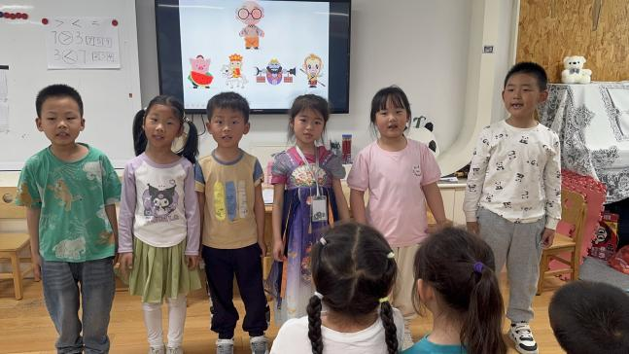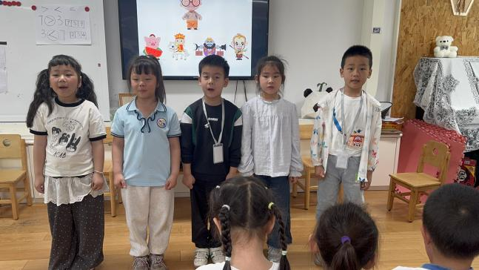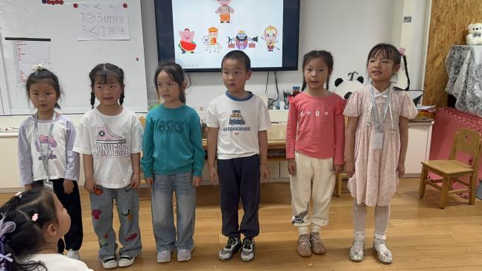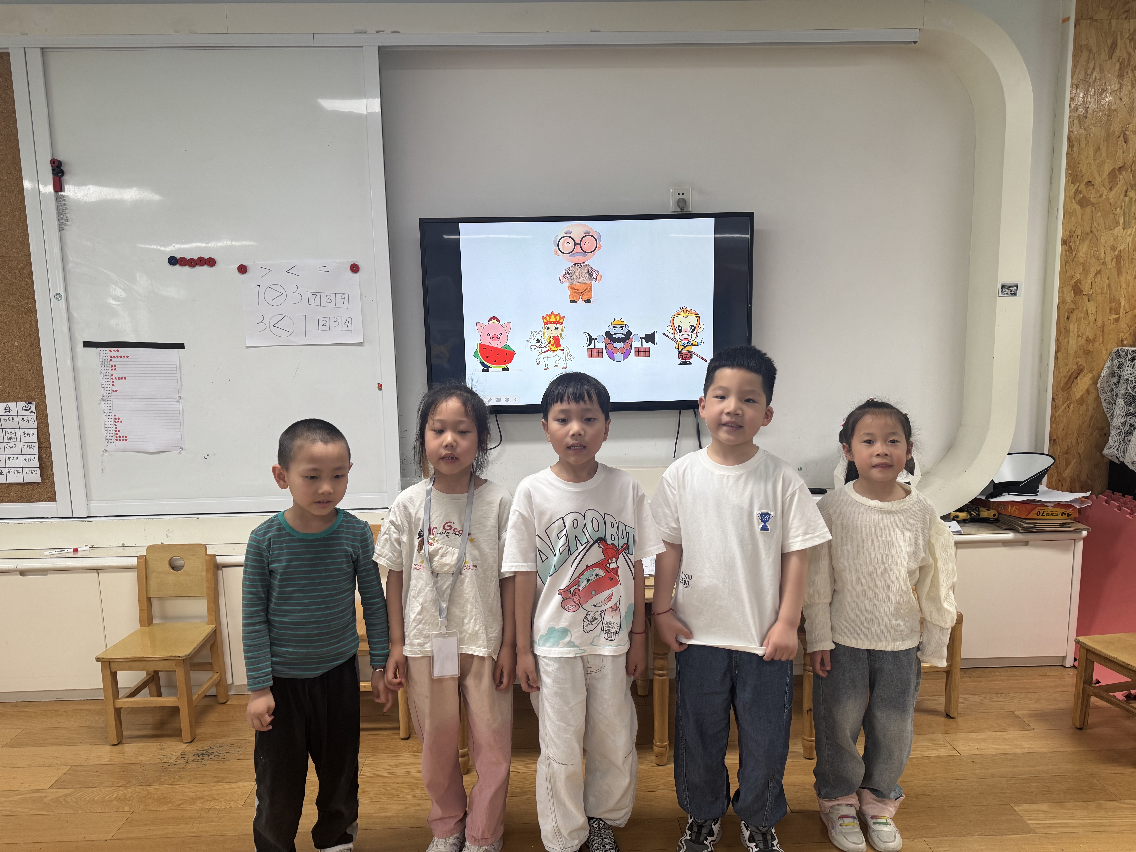

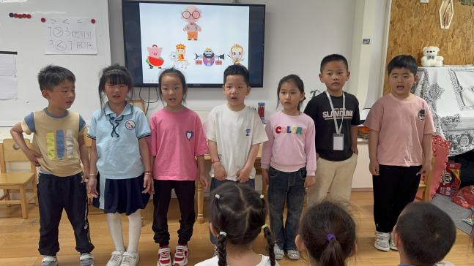

** 04户外活动 **

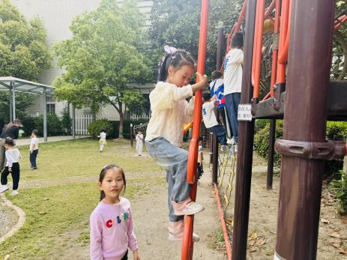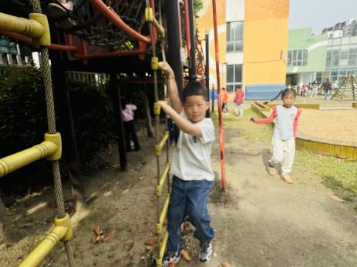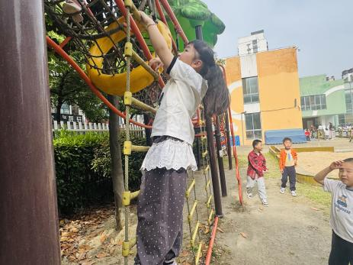

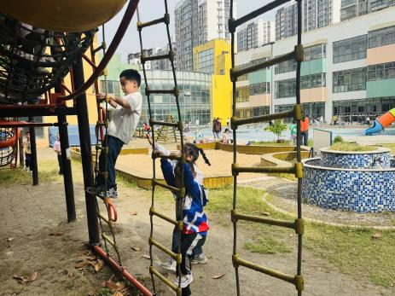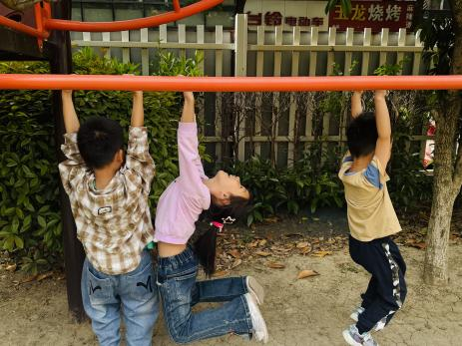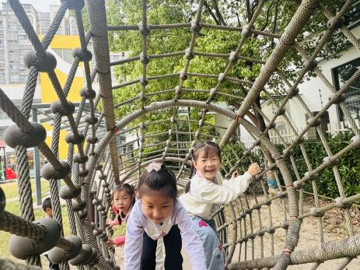

** 05生活活动 **

**吃饭情况：**

1.午餐情况

今天午饭吃的是小米饭、鲍鱼红烧肉、蚝油生菜、荠菜山药汤，由星期四的值日生在就餐前做好值日生工作，为大家发毛巾、筷子、餐盘等。餐后，值日生也帮助阿姨一起做好擦桌子、收餐盘、送餐车等力所能及的事情。为今天的值日生点赞！

今天午饭饭菜全部吃完了。

下午：午点是黑芝麻汤圆、火龙果、水果黄瓜。

**午睡情况：**

伴随着柔和的轻音乐，小朋友们安静地午睡，都很快地入睡喽！

** 06温馨提示 **

近期是春季过敏高发期，个别幼儿鼻腔敏感容易流鼻血，请家长关注！

**谢谢大家的支持与配合！**

**—END—**

在一起的点滴都值得记录

**mmexport1591077507835**